PHIẾU HỌC TẬP CSS CƠ BẢN
Họ và tên: ______Nguyễn Quang Khánh____________________________
Mã sinh viên: __2451271127________________________________
Lớp: _66ANM2_________________________________
Ngày làm: __26/2/2026________________________________
PHIẾU HỌC TẬP --- CÚ PHÁP CSS & BỘ CHỌN (SELECTORS)
Tài liệu đã xem (Link): https://drive.google.com/file/d/1KvsfJfdGQDN4lv3iqCOkbMX4qySBACSQ/view?usp=sharing
1. Kiến thức cốt lõi (Tóm tắt bằng lời của bạn)
1.1. CSS là gì? (Viết bằng lời riêng của bạn)
CSS là viết tắt của ____Cascading Style Sheets _______________________
Nó có vai trò gì trong 1 trang web?
- HTML chịu trách nhiệm: _Định nghĩa các thành phần như tiêu đề, đoạn văn, danh sách, hình ảnh, ... tạo nên khung xương cho website___________________________
- CSS chịu trách nhiệm: _Quy định cách hiển thị của tài liệu HTML, chịu trách nhiệm về màu sắc, font chữ, bố cục và hiệu ứng động___________________________
- JavaScript chịu trách nhiệm: _Tạo tương tác động, xử lí sự kiện( click, submit, scroll,...), kiểm tra dữ liệu form, gọi API, cập nhật nội dung mà không cần tải lại trang___________________________
1.2. Cú pháp cơ bản của CSS
Một quy tắc CSS (CSS Rule) gồm 2 phần:
selector {
property: value;
}
Giải thích:
- Selector (bộ chọn): _dùng để chọn phần tử HTML muốn áp dụng kiểu_______________________________
- Property (thuộc tính): _là đặc điểm mà mình muốn thay đổi_______________________________
- Value (giá trị): _là giá trị cụ thể của thuộc tính_______________________________
1.3. Ba cách áp dụng CSS vào HTML
Hoàn thành bảng sau:
Cách áp dụng | Vị trí code | Ưu điểm | Nhược điểm
Inline CSS | Trực tiếp trong thẻ HTML bằng thuộc tính style | Nhanh, tiện khi test nhanh, không cần liên kết file | Khó bảo trì, không tái sử dụng được, làm code HTML rối
Internal CSS | Viết CSS trong thẻ <style> đặt trong phần <head> của file HTML | Gọn nếu trang nhỏ, không cần tạo file bên ngoài | Khó tái sử dụng cho nhiều trang, trang dài sẽ khó quản lý
External CSS | Trong một file riêng và liên kết vào HTML bằng thẻ <link> | Chuyên nghiệp dễ bảo trì, tái sử dụng được, dễ quản lý dự án lớn, chuẩn khi làm web thực tế | Cần thêm file và liên kết

2. Các loại Selector cơ bản
Hoàn thành bảng sau:
Loại Selector | Cú pháp | Ví dụ code | Ý nghĩa
Universal Selector | * | * { margin: 0; } | Chọn tất cả các phần tử trong trang web. Thường dùng để reset CSS (margin, padding…).
Type Selector | element | p { color: blue; } | Chọn tất cả các thẻ HTML cùng loại
Class Selector | .className | .btn { padding: 10px; } | Chọn các phần tử có class tương ứng. Có thể dùng cho nhiều phần tử khác nhau.
ID Selector | #idName | #header { background: gray; } | Chọn một phần tử duy nhất có id tương ứng (id là duy nhất trong trang).
Descendant Selector | parent child | nav a { text-decoration: none; } | Chọn các phần tử child nằm bên trong phần tử parent.
Group Selector | selector1, selector2 | h1, h2, h3 { font-family: Arial; } | Áp dụng cùng một CSS cho nhiều selector khác nhau.
Pseudo-class Selector | selector:state | a:hover { color: red; } | Chọn phần tử ở một trạng thái đặc biệt (hover, active, focus…).

3. Bài tập thực hành 1 (20 phút): Áp dụng CSS & Selector
Mục tiêu:
- Tạo file style.css và liên kết vào HTML
- Dùng các loại selector: type, class, id, group, descendant, pseudo-class
- Thực hành styling cơ bản cho menu và header
Cho trước file HTML (không sửa cấu trúc):
<!DOCTYPE html>
<html lang="vi">
<head>
<meta charset="UTF-8">
<meta name="viewport" content="width=device-width, initial-scale=1.0">
<title>Lab CSS Cơ Bản</title>
<!-- TODO: Liên kết file style.css vào đây -->
</head>
<body>
<header id="main-header">
<h1>My Blog</h1>
</header>
<nav>
<a href="#" class="nav-link">Home</a>
<a href="#" class="nav-link">About</a>
<a href="#" class="nav-link">Contact</a>
</nav>
<main>
<section class="intro">
<h2>Chào mừng đến với Blog</h2>
<p>Đây là trang blog về lập trình web.</p>
</section>
</main>
<footer>
<p>&copy; 2026 My Blog. All rights reserved.</p>
</footer>
</body>
</html>
Yêu cầu CSS (viết vào file style.css):
Bước 1: Liên kết file CSS vào HTML bằng thẻ <link> trong <head>.
<!-- TODO: Viết code liên kết CSS vào đây -->
<head>
<meta charset="UTF-8">
<title> TRANG CHỦ </title>
<link rel="stylesheet" href="style.css">
</head>
Bước 2: Viết CSS cho các yêu cầu sau:
/* TODO 1: Dùng universal selector để reset margin và padding về 0 cho toàn trang */
* {
margin: 0;
padding: 0;
}
/* TODO 2: Dùng type selector cho body */
/* Yêu cầu: font-family: Arial; background-color: #f5f5f5; */
body {
font-family: Arial;
background-color: #f5f5f5;
}
/* TODO 3: Dùng ID selector cho #main-header */
/* Yêu cầu: background-color: #333; color: white; text-align: center; padding: 20px; */
#main-header {
background-color: #333;
color: white;
text-align: center;
padding: 20px;
}
/* TODO 4: Dùng class selector cho .nav-link */
/* Yêu cầu: color: #333; text-decoration: none; padding: 10px 15px; */
.nav-link {
color: #333;
text-decoration: none;
padding: 10px 15px;
}
/* TODO 5: Dùng group selector cho h1, h2, h3 */
/* Yêu cầu: font-family: 'Georgia', serif; */
h1, h2, h3 {
font-family: 'Georgia', serif;
}
/* TODO 6: Dùng descendant selector cho nav a */
/* Yêu cầu: display: inline-block; margin: 0 10px; */
nav a {
display: inline-block;
margin: 0 10px;
}
/* TODO 7: Dùng pseudo-class selector cho a:hover */
/* Yêu cầu: color: #ff6600; background-color: #eee; */
a:hover {
color: #ff6600;
background-color: #eee;
}
Kết quả mong đợi:
- Menu nằm ngang, các link cách đều nhau
- Khi rê chuột vào link, màu chữ và nền thay đổi
- Header có nền tối, chữ trắng, căn giữa
Ảnh kết quả (Dán ảnh trình duyệt vào đây):
(Dán ảnh 1: Giao diện bình thường)
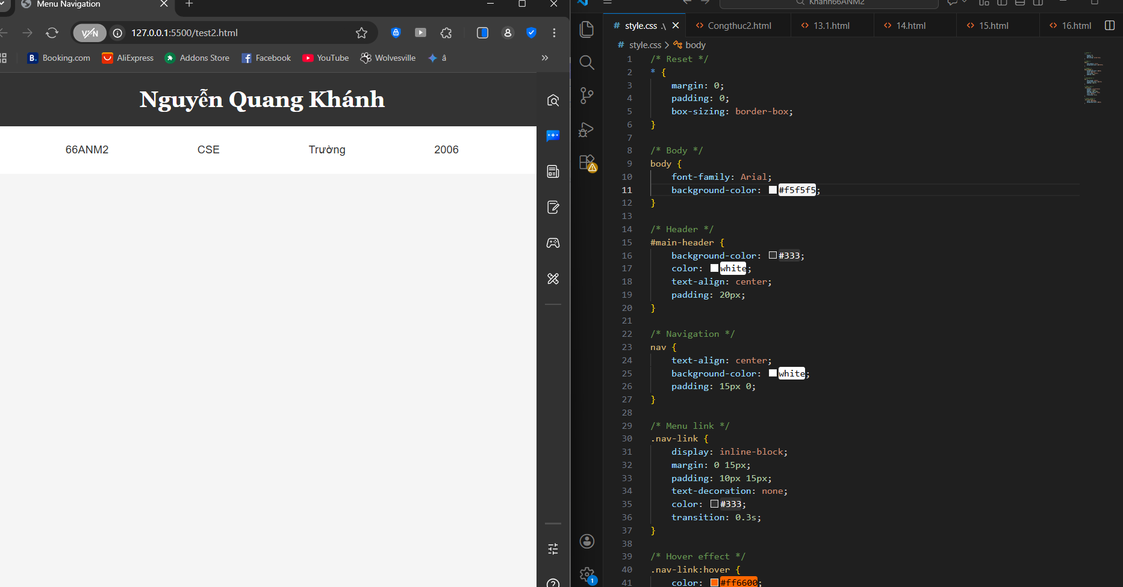
(Dán ảnh 2: Khi hover vào link)
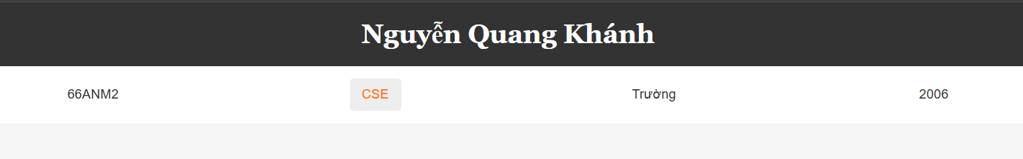
PHIẾU HỌC TẬP --- BOX MODEL & BỐ CỤC CƠ BẢN
Tài liệu đã xem (Link):
https://drive.google.com/file/d/1KvsfJfdGQDN4lv3iqCOkbMX4qySBACSQ/view?usp=sharing
https://drive.google.com/file/d/1TpvF6tRvvOgGTRmzFl6OU33MUZcFAU2o/view?usp=sharing
https://drive.google.com/file/d/1t7KdI8zgbC9mWKggh4-_qbxs74IKVcWk/view?usp=sharing
https://www.w3schools.com/
1. Kiến thức cốt lõi: CSS Box Model
1.1. Box Model gồm những thành phần gì?
Vẽ sơ đồ Box Model (từ trong ra ngoài):
┌─────────────────────────────────────┐
│ MARGIN (lề ngoài) │
│ ┌───────────────────────────────┐ │
│ │ BORDER (đường viền) │ │
│ │ ┌─────────────────────────┐ │ │
│ │ │ PADDING (lề trong) │ │ │
│ │ │ ┌───────────────────┐ │ │ │
│ │ │ │ CONTENT │ │ │ │
│ │ │ │ (Nội dung) │ │ │ │
│ │ │ └───────────────────┘ │ │ │
│ │ └─────────────────────────┘ │ │
│ └───────────────────────────────┘ │
└─────────────────────────────────────┘
Giải thích:
- Content: _Vùng chứa nội dung thực tế (văn bản, hình ảnh)_______________________________
- Padding: _Vùng đệm trong suốt xung quanh content_______________________________
- Border: _Đường viền bao quanh padding và content_______________________________
- Margin: _Khoảng cách bên ngoài, tách biệt phần tử với các phần tử khác_______________________________
1.2. Hai cách tính kích thước Box
Hoàn thành bảng:
Thuộc tính | Cách tính width | Ưu/Nhược điểm
box-sizing: content-box; | Total width = Width + 2*padding + 2*border | Ưu:  -Đúng theo mô hình hộp css nguyên bản  -Phù hợp khi cần tính chính xác kích thước phần nội dung  Nhược:  -Dễ tràn layout  -Phải tính thêm padding và border  -Khó dung khi làm layout responsive
box-sizing: border-box; | Total width = Width | Ưu:  -Không bị tràn layout khi dùng width: 100%  -Tính toán đơn giản  -Dễ làm layout  -Được đa phần người sử dụng  Nhược:  -Content bị thu nhỏ khi tăng padding/ border  -Không phải mặc định nên cần khai báo

Câu hỏi: Nên dùng box-sizing nào cho toàn bộ trang? Tại sao?
Trả lời: Nên dùng border box cho toàn bộ trang vì:
- Dễ kiểm soát layout
- Phù hợp làm responsive
- Được đa phần dev sử dụng
- Ít lỗi vặt khi code (code dễ đọc, ít bug layout, dễ bảo trì)

2. Bài tập thực hành 2 (35 phút): Box Model & Layout Card
Mục tiêu:
- Tạo 3 card bài viết với box model rõ ràng
- Dùng margin, padding, border để tách biệt các card
- Áp dụng box-sizing: border-box
- Bố trí card theo hàng ngang (dùng display: inline-block hoặc float)
Thêm HTML sau vào trong <main> (sau phần intro):
<section class="posts">
<article class="card">
<h3>Bài viết 1</h3>
<p>Mô tả ngắn về bài viết 1.</p>
<a href="#" class="btn">Đọc thêm</a>
</article>
<article class="card">
<h3>Bài viết 2</h3>
<p>Mô tả ngắn về bài viết 2.</p>
<a href="#" class="btn">Đọc thêm</a>
</article>
<article class="card">
<h3>Bài viết 3</h3>
<p>Mô tả ngắn về bài viết 3.</p>
<a href="#" class="btn">Đọc thêm</a>
</article>
</section>
Yêu cầu CSS:
/* Bước 1: Reset box-sizing cho toàn trang */
* {
box-sizing: border-box;
}
/* Bước 2: Style cho .posts container */
.posts {
/* TODO: Căn giữa, margin trên dưới, max-width */
}
/* Bước 3: Style cho .card */
.card {
/* TODO:
- width: 30% (hoặc calc(33.33% - 20px))
- display: inline-block
- border: 1px solid #ddd
- padding: 20px
- margin: 10px
- background: white
- border-radius: 8px
*/
}
/* Bước 4: Style cho .btn */
.btn {
/* TODO:
- display: inline-block
- padding: 8px 16px
- background: #007bff
- color: white
- text-decoration: none
- border-radius: 4px
*/
}
.btn:hover {
/* TODO: background: #0056b3 */
}
Kết quả mong đợi:
- Ba card nằm ngang trên 1 hàng
- Mỗi card có viền, padding, margin rõ ràng
- Nút "Đọc thêm" có màu xanh, hover đổi màu đậm hơn
Ảnh kết quả (Dán ảnh vào đây):
(Dán ảnh: Giao diện 3 card)
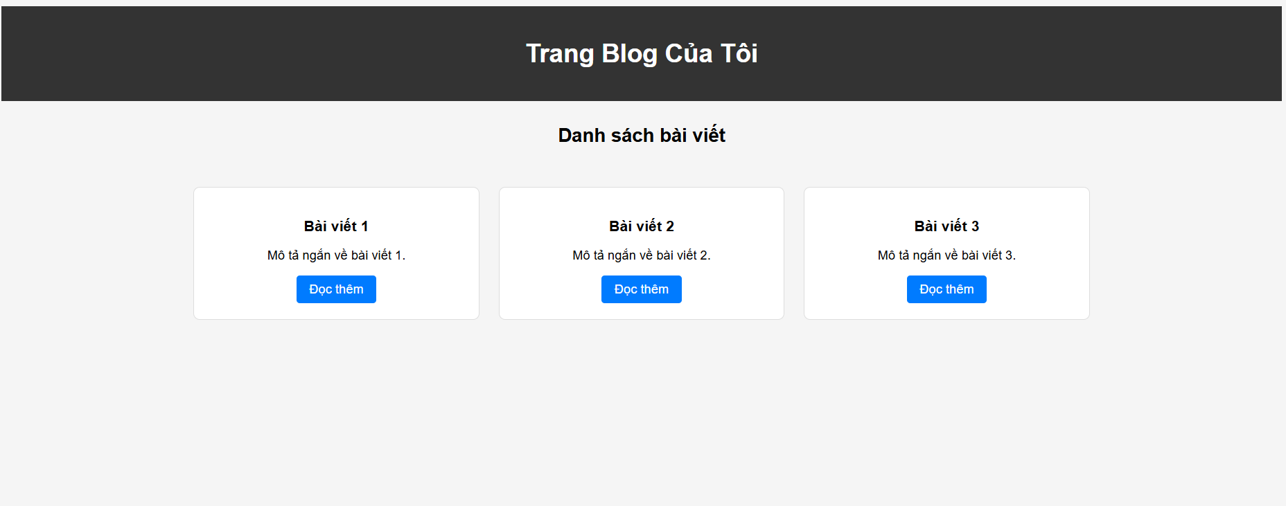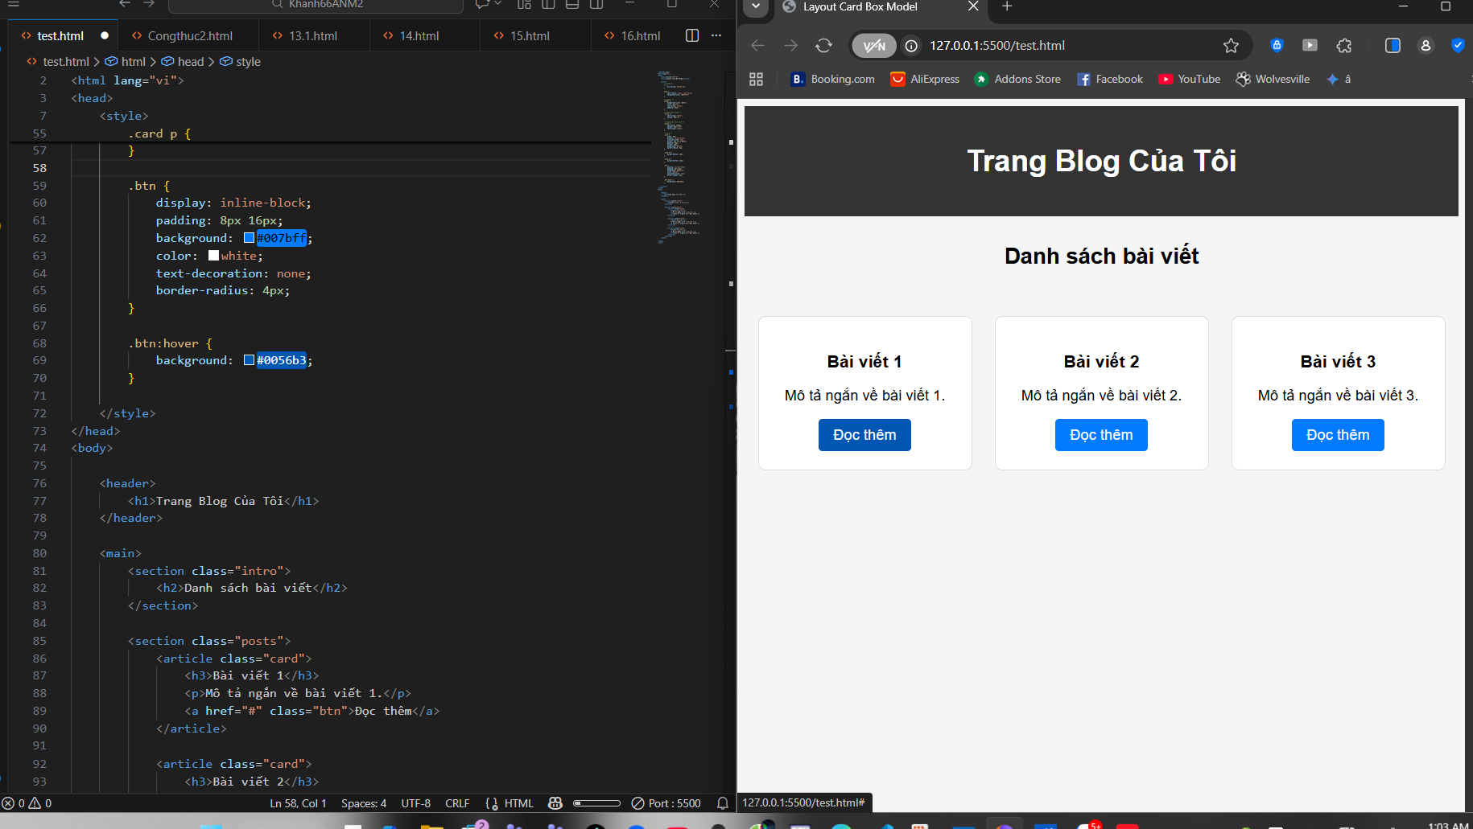

PHIẾU HỌC TẬP --- FLEXBOX & CSS GRID
Tài liệu đã xem (Link):
https://drive.google.com/file/d/1t7KdI8zgbC9mWKggh4-_qbxs74IKVcWk/view?usp=sharing

https://drive.google.com/file/d/1Ew3VGlQDIFqD3x_sP8oT7JC4TvjZTMmQ/view?usp=sharing
https://flexboxfroggy.com/#vi
https://www.w3schools.com/
1. Kiến thức cốt lõi: So sánh Flexbox và Grid
Hoàn thành bảng sau:
Đặc điểm | Flexbox | CSS Grid
Bố cục | 1 chiều (Dòng hoặc Cột) | 2 chiều (Cả Dòng và Cột cùng lúc)
Phù hợp với | Sắp xếp các thành phần nhỏ, căn chỉnh nội dung bên trong một container hoặc các layout đơn giản. | Thiết kế cấu trúc tổng thể của trang web, các bố cục phức tạp và lồng ghép nhiều lớp.
Thuộc tính chính | display: flex;  justify-content  align-items  flex-direction | display: grid;  grid-template-columns  grid-template-rows  grid-gap
Ví dụ sử dụng | Thanh menu (Navbar), căn giữa một nút bấm, danh sách các thẻ (cards) đơn giản. | Bố cục toàn trang (Header, Sidebar, Main, Footer), thư viện ảnh (Photo Gallery) không đều nhau.

1.1. Flexbox - Các thuộc tính quan trọng
.flex-container {
display: flex;
/* Căn chỉnh theo trục ngang (main axis) */
justify-content: ___flex-end, space evenly________; /* flex-start | center | space-between | space-around */
/* Căn chỉnh theo trục dọc (cross axis) */
align-items: __baseline_________; /* flex-start | center | flex-end | stretch */
/* Cho phép xuống hàng */
flex-wrap: _wrap reverse__________; /* nowrap | wrap */
/* Khoảng cách giữa các item */
gap: __(number)px/rem/%_________;
}
1.2. CSS Grid - Các thuộc tính quan trọng
.grid-container {
display: grid;
/* Định nghĩa số cột và kích thước */
grid-template-columns: __(number)px/rem/% (number)px/rem/%_________; /* repeat(3, 1fr) | 200px 1fr 2fr */
/* Định nghĩa số hàng và kích thước */
grid-template-rows: _auto auto, (number)px/rem/% (number)px/rem/% __________;
/* Khoảng cách giữa các ô */
gap: ___(number)px/rem/%________;
}
2. Bài tập thực hành 3A (20 phút): Flexbox - Menu & Card Layout
Mục tiêu:
- Dùng Flexbox cho menu ngang
- Dùng Flexbox cho layout card (thay thế inline-block)
- Responsive: card xuống 1 cột khi màn hình nhỏ
Yêu cầu CSS (cải tiến code cũ):
/* Cải tiến nav bằng Flexbox */
nav {
/* TODO:
- display: flex
- justify-content: center
- align-items: center
- gap: 20px
- background: #f8f9fa
- padding: 15px
*/
}
/* Cải tiến .posts bằng Flexbox */
.posts {
/* TODO:
- display: flex
- flex-wrap: wrap
- gap: 20px
- justify-content: center (hoặc space-between)
- max-width: 1200px
- margin: 40px auto
*/
}
.card {
/* TODO:
- flex: 0 0 calc(33.33% - 20px)
- (hoặc flex: 1 1 300px cho responsive tự động)
*/
}
/* Responsive: Khi màn hình < 768px, card chiếm full width */
@media (max-width: 768px) {
.posts {
/* TODO: flex-direction: column */
}
.card {
/* TODO: flex: 1 1 100% */
}
}
Kết quả mong đợi:
- Menu các link nằm ngang, căn giữa, cách đều
- Card layout linh hoạt, tự động xuống hàng khi hết chỗ
- Khi thu nhỏ màn hình < 768px, card xếp thành 1 cột
Ảnh kết quả (Dán ảnh vào đây):
(Dán ảnh 1: Desktop view - 3 card ngang)
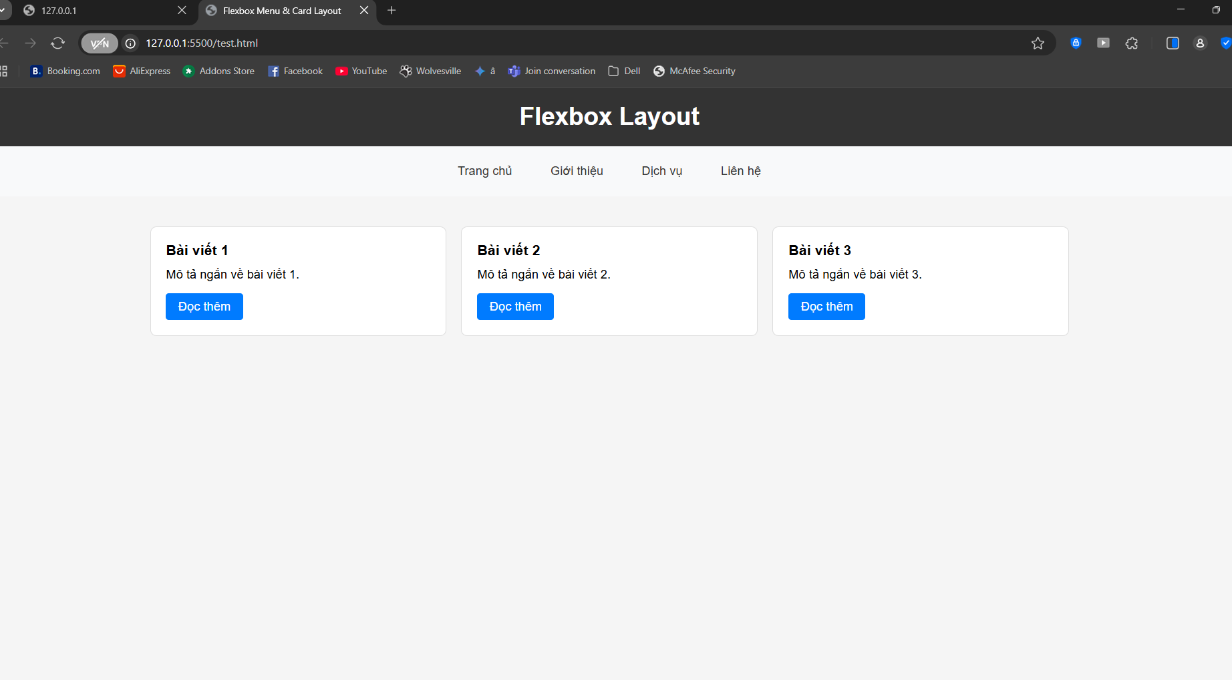
(Dán ảnh 2: Mobile view - card xếp dọc)
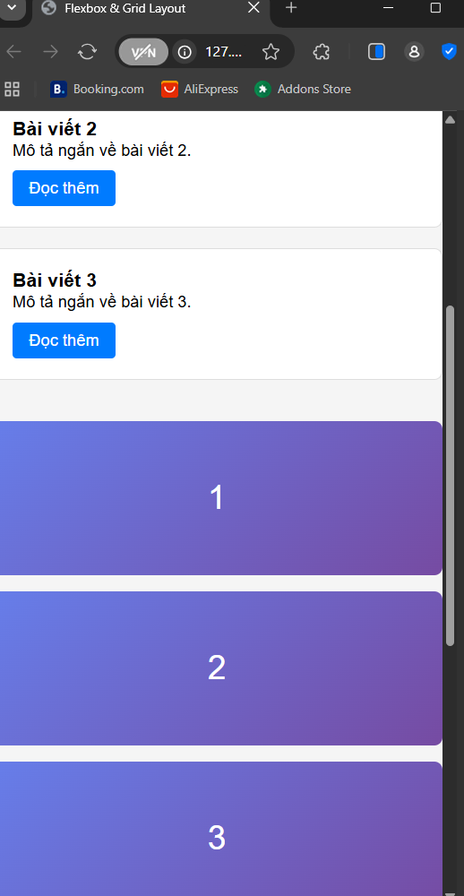
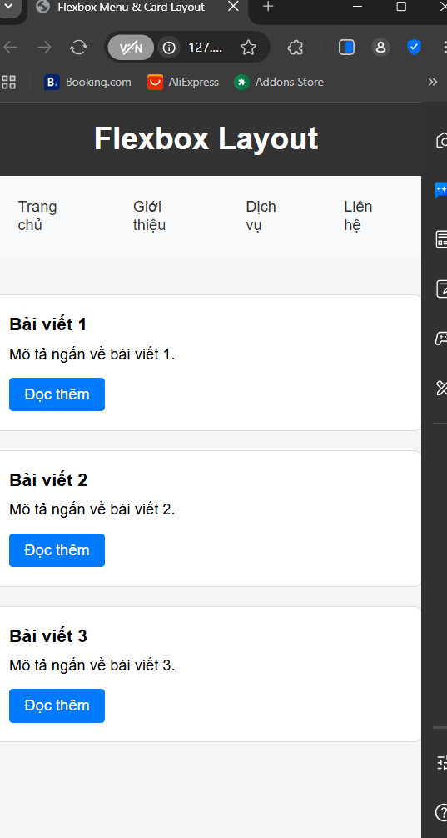
3. Bài tập thực hành 3B (20 phút): CSS Grid - Gallery Layout
Mục tiêu:
- Tạo lưới 2 hàng x 3 cột bằng CSS Grid
- Responsive: tự động giảm số cột khi màn hình nhỏ
Thêm HTML sau vào cuối <main>:
<section class="gallery">
<div class="item">1</div>
<div class="item">2</div>
<div class="item">3</div>
<div class="item">4</div>
<div class="item">5</div>
<div class="item">6</div>
</section>
Yêu cầu CSS:
.gallery {
/* TODO:
- display: grid
- grid-template-columns: repeat(3, 1fr) ← 3 cột bằng nhau
- gap: 16px
- max-width: 1200px
- margin: 40px auto
*/
}
.item {
/* TODO:
- background: linear-gradient(135deg, #667eea 0%, #764ba2 100%)
- color: white
- display: flex
- justify-content: center
- align-items: center
- height: 150px
- font-size: 2rem
- border-radius: 8px
*/
}
/* Responsive: Tự động giảm cột khi màn hình nhỏ */
.gallery {
/* TODO: Dùng auto-fit/auto-fill */
grid-template-columns: repeat(auto-fit, minmax(200px, 1fr));
}
Giải thích kỹ thuật:
repeat(auto-fit, minmax(200px, 1fr)) có nghĩa gì?
- repeat(): _ Là một hàm giúp lặp lại việc định nghĩa các cột (hoặc hàng) mà không cần phải viết tay từng cái một. _______________________________
- auto-fit: _ Là một từ khóa thông minh cho phép trình duyệt tự tính toán số lượng cột. Nó sẽ cố gắng nhồi nhét càng nhiều cột vào một hàng càng tốt, miễn là mỗi cột vẫn đảm bảo được kích thước tối thiểu. Nếu thừa khoảng trống, nó sẽ kéo dãn các cột để lấp đầy hàng đó._____________________________
- minmax(200px, 1fr): _ Đây là hàm quy định phạm vi kích thước của mỗi cột,__________________________
  - 200px: Kích thước tối thiểu
  - 1fr: Kích thước tối đa (chiếm 1 phần tỉ lệ không gian còn lại). Nó giúp các cột tự nở ra để lấp đầy khoảng trống khi màn hình rộng hơn.
Kết quả mong đợi:
- Desktop: 3 cột, 2 hàng (6 ô)
- Tablet: 2 cột, 3 hàng
- Mobile: 1 cột, 6 hàng
Ảnh kết quả (Dán ảnh vào đây):
(Dán ảnh 1: Desktop - 3 cột)
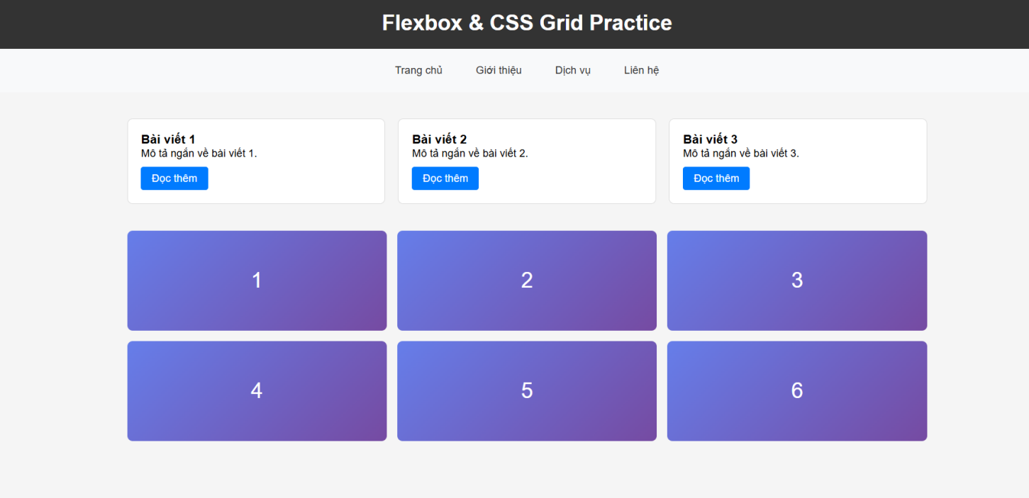
(Dán ảnh 2: Mobile - 1 cột)
PHIẾU HỌC TẬP --- ĐỊNH VỊ CSS & RESPONSIVE DESIGN^{[2]}
Tài liệu đã xem (Link):
https://drive.google.com/file/d/1t7KdI8zgbC9mWKggh4-_qbxs74IKVcWk/view?usp=sharing

https://drive.google.com/file/d/1Ew3VGlQDIFqD3x_sP8oT7JC4TvjZTMmQ/view?usp=sharing
https://www.w3schools.com/

1. Kiến thức cốt lõi: CSS Position
Hoàn thành bảng:
Giá trị | Ý nghĩa | Ví dụ sử dụng
static | Giá trị mặc định. Phần tử xuất hiện theo luồng tự nhiên của tài liệu (từ trên xuống dưới, trái sang phải). Các thuộc tính top, left, z-index không có tác dụng. | Hầu hết các đoạn văn (p), tiêu đề (h1-h6) thông thường trên trang.
relative | Phần tử bị nhấc ra khỏi luồng tự nhiên (không để lại khoảng trống). Nó sẽ định vị dựa theo phần tử cha gần nhất có position khác static. | Dùng làm khung chứa (parent) cho một icon hoặc nhãn dán nằm bên trong dùng absolute.
absolute | Phần tử bị nhấc ra khỏi luồng tự nhiên và "dính chặt" vào khung hình trình duyệt (viewport). Khi cuộn trang, nó vẫn nằm im một chỗ. | Tạo các icon "Hot", "New" nằm đè lên góc của ảnh sản phẩm; tạo các cửa sổ popup đơn giản..
fixed | Phần tử bị nhấc ra khỏi luồng tự nhiên và "dính chặt" vào khung hình trình duyệt (viewport). Khi cuộn trang, nó vẫn nằm im một chỗ. | Nút "Back to Top", thanh Chatbot ở góc màn hình, hoặc thanh Header luôn hiện ở trên cùng.
sticky | Sự kết hợp giữa relative và fixed. Nó hoạt động như relative cho đến khi người dùng cuộn tới một vị trí xác định, sau đó nó sẽ "dính" lại như fixed trong phạm vi cha của nó. | Thanh tiêu đề của các mục trong danh sách (giống danh bạ điện thoại) hoặc thanh Menu chỉ dính lại khi cuộn qua nó.

2. Responsive Design - Media Queries
Cú pháp cơ bản:
/* Desktop First */
@media (max-width: 768px) {
/* Code CSS cho màn hình nhỏ hơn 768px */
}
/* Mobile First */
@media (min-width: 768px) {
/* Code CSS cho màn hình lớn hơn 768px */
}
Breakpoints phổ biến:
- Mobile: < 576px
- Tablet: 576px - 768px
- Desktop: > 768px
- Large Desktop: > 1200px
3. Bài tập thực hành 4 (30 phút): Tạo Header Sticky + Responsive
Yêu cầu:
- Header cố định trên cùng khi scroll (sticky)
- Thêm nút "Scroll to Top" (fixed, góc dưới bên phải)
- Responsive: Menu chuyển icon burger khi mobile (chỉ làm style, không cần JavaScript)
Cập nhật HTML:
<header id="main-header" class="sticky-header">
<h1>My Blog</h1>
</header>
<!-- Nút Scroll to Top -->
<a href="#" class="scroll-top">↑</a>
Yêu cầu CSS:
/* Header sticky */
.sticky-header {
position: sticky;
top: 0;
z-index: 100;
/* TODO: Thêm box-shadow để tạo hiệu ứng nổi */
}
/* Nút Scroll to Top */
.scroll-top {
position: fixed;
bottom: 30px;
right: 30px;
/* TODO:
- width: 50px, height: 50px
- background: #007bff
- color: white
- border-radius: 50%
- display: flex, justify/align center
- text-decoration: none
- font-size: 24px
*/
}
.scroll-top:hover {
/* TODO: background: #0056b3, transform: scale(1.1) */
}
/* Responsive */
@media (max-width: 768px) {
nav {
/* TODO: flex-direction: column */
}
}
Kết quả mong đợi:
- Header luôn cố định trên cùng khi scroll
- Nút "↑" ở góc dưới bên phải, hover phóng to
- Mobile: menu xếp dọc
Ảnh kết quả (Dán ảnh vào đây):
(Dán ảnh: Giao diện có header sticky và nút scroll)
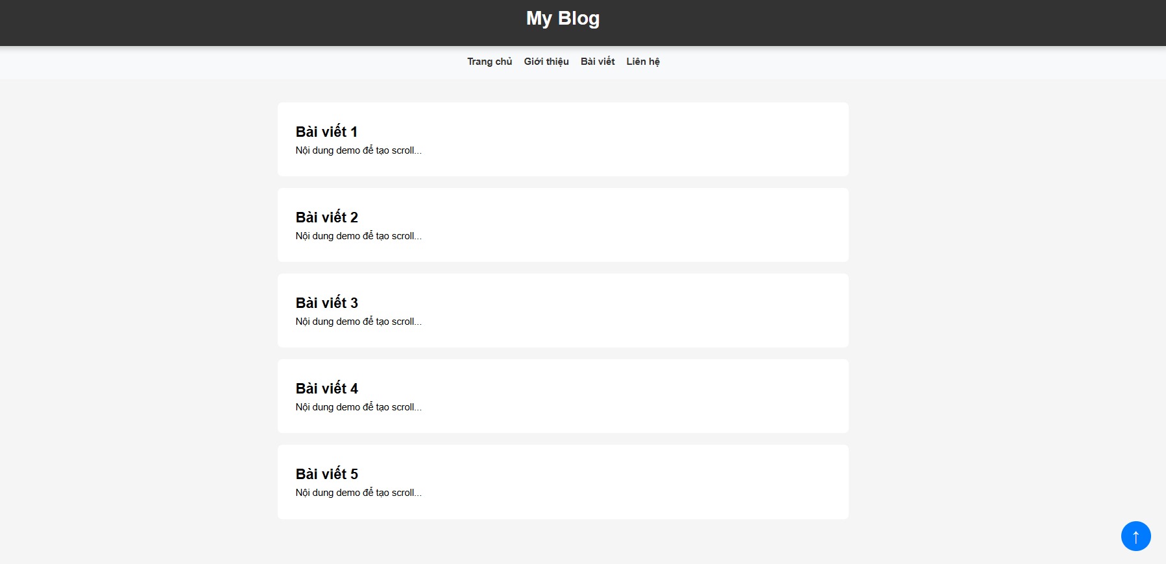
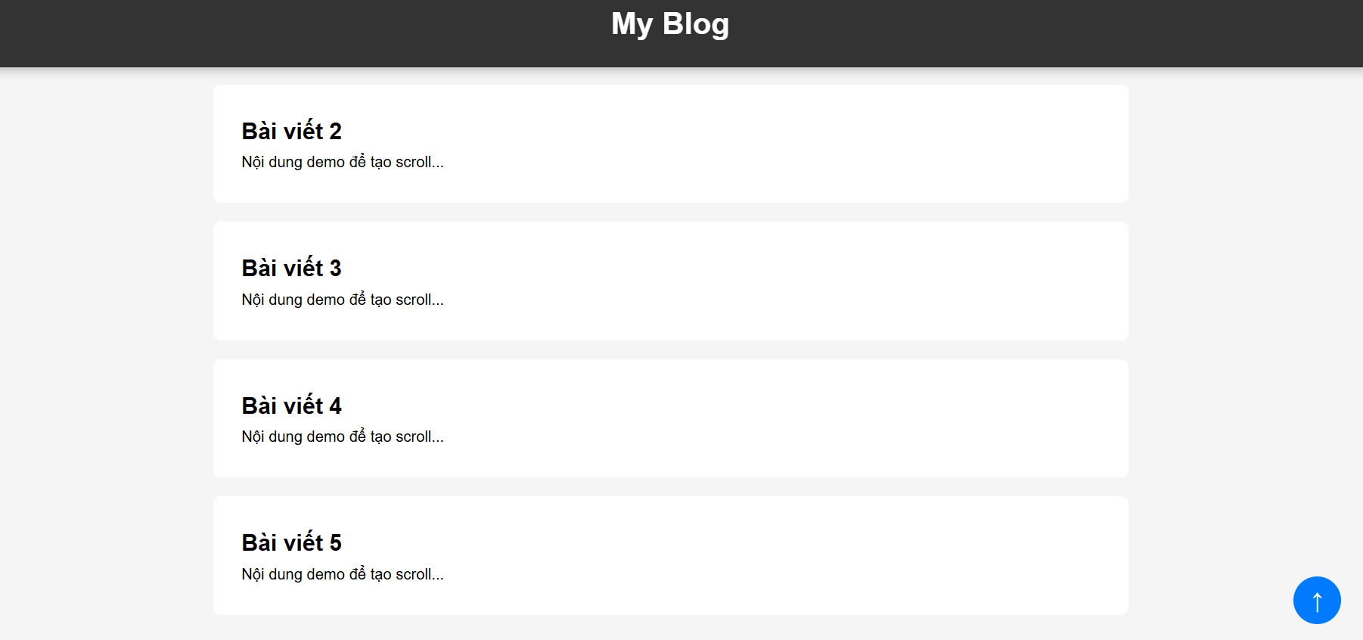
MINI TEST - Tự Kiểm Tra
Phần 1: Selector & Cú pháp
1. Selector nào chọn tất cả thẻ <p> nằm trong <div>?
- A. div p
- B. div > p
- C. div + p
2. Pseudo-class :hover dùng để?
- A. Chọn phần tử đầu tiên
- B. Chọn phần tử khi rê chuột
- C. Chọn phần tử cuối cùng
Phần 2: Box Model
3. box-sizing: border-box có nghĩa?
- A. Width bao gồm content + padding + border
- B. Width chỉ tính content
- C. Width tính cả margin
4. Thứ tự từ trong ra ngoài của Box Model?
- A. Content → Padding → Border → Margin
- B. Content → Border → Padding → Margin
- C. Content → Margin → Padding → Border
Phần 3: Flexbox & Grid
5. Flexbox phù hợp với layout?
- A. 1 chiều (hàng hoặc cột)
- B. 2 chiều (hàng và cột)
- C. Không phù hợp với layout
6. justify-content: space-between có tác dụng?
- A. Căn giữa các item
- B. Chia đều khoảng trống giữa các item
- C. Chia đều khoảng trống cả 2 bên
7. Grid tốt hơn Flexbox khi nào?
- A. Menu ngang đơn giản
- B. Layout phức tạp nhiều hàng cột
- C. Không có sự khác biệt
Phần 4: Position & Responsive
8. position: fixed có đặc điểm?
- A. Cố định so với viewport
- B. Cố định so với phần tử cha
- C. Không cuộn theo trang
9. Media query @media (max-width: 768px) áp dụng cho?
- A. Màn hình > 768px
- B. Màn hình ≤ 768px
- C. Chỉ màn hình = 768px
Đáp án Mini Test
👉 Nhấn vào đây để xem đáp án
Phần 1:
- A - div p (descendant selector)
- B - Chọn phần tử khi rê chuột
Phần 2:
3. A - Width bao gồm content + padding + border
4. A - Content → Padding → Border → Margin
Phần 3:
5. A - 1 chiều (hàng hoặc cột)
6. B - Chia đều khoảng trống giữa các item
7. B - Layout phức tạp nhiều hàng cột
Phần 4:
8. A - Cố định so với viewport
9. B - Màn hình ≤ 768px
📌 TÓM TẮT CHƯƠNG (Self-Reflection)
Những gì tôi đã hiểu:
- _______Các phần học HTML _________________________
- _________Một số phần CSS như Display_______________________
- ________________________________
Những gì tôi vẫn chưa rõ:
- ___Vẫn còn khá mơ hồ về bố cục khoảng cách giữa các vùng Border, Padding, Margin __
- ____________Phần chèn File ảnh, link còn yếu____________________
- __________________Phần FlexBox có một số bài cũng tương đối khó__________________________________________
Mục tiêu tiếp theo:
____________Học thêm lý thuyết+ thực hành để đạt điểm A/B môn học này_________________
Ghi chú của giáo viên:
Ngày hoàn thành: _______28/2/2026___________________________
Chữ ký sinh viên: ________Khánh__________________________

